ARTES CLASE Nº 3
4° BÁSICO
Nombre:_________________________________Fecha:_______________
Profesor: Zamir Santis Kifafi

Objetivo: OA 2

- En tu Hoja de block de manera horizontal, realizar dibujo de arte urbano con tus témperas
- Ocupar toda la hoja de block para dibujar.
- No te apures para terminar, lo que importa acá es tu motricidad fina.
- Dudas, consultar a tu profesor.

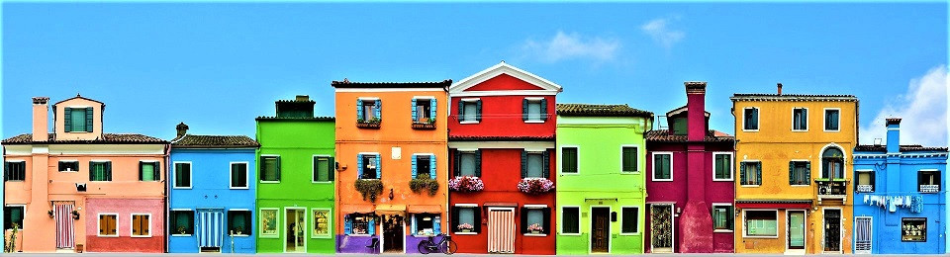

*El trabajo se debe realizar en las clases de artes

PAUTA DE COTEJO
CATEGORÍAS | PUNTAJE
CUMPLE CON LOS MATERIALES | /5
TRABAJO TERMINADO | /10
ENTREGA EN LA FECHA ESTIPULADA | /5
ENTREGA TRABAJO LIMPIO Y ORDENADO | /10
SIGUE LAS INDICACIONES DEL DIBUJO | /4
CUMPLE CON EL FORMATO CORREO ELECTRÓNICO FORMAL | /2
TOTAL | /36

Enviar trabajo por correo electrónico con fotos claras (mínimo 2) de su trabajo de manera ordenada al correo zsantis@colegiodelreal.cl para su revisión.
Recuerda que al redactar un correo electrónico, debes cumplir con el formato solicitado
Asunto: Trabajo artes 4º Básico

Profesor Zamir:

Envío Trabajo de artes
Cumplo Con lo solicitado.

Se despide atentamente:
(Nombre y apellido)
4º Año Básico
Colegio Del Real

Plazo hasta el día VIERNES 14 DE MAYO A LAS 19:00 HORAS

